ДЗЮДО
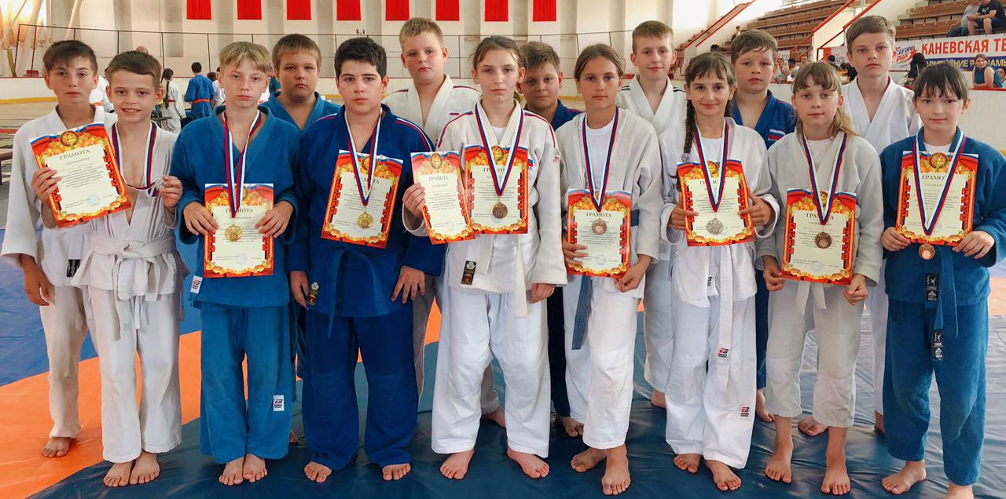
25 июня 2021года в станице Каневской на базе Ледового дворца имени Анатолия Тихоновича Кузовлева состоялось открытое первенств муниципального образования Каневской район по дзюдо среди юношей и девушек, посвященное Международному дню борьбы с злоупотреблении наркотическими средствами и их незаконным оборотом. В первенстве принятии участие 80 человек из семи районов Краснодарского края. Спортсмены Спортивной школы «Легион» завоевали 19 медалей, I место в своей весовой категории заняли: Зобенко София, Амирджанян Елизавета, Колотилина София, Исаев Малик, Курдюков Николай. II место в своей весовой категории заняли: Антоненко Артем, Амирджанян Елизавета, Третьяков Степан, Вакуленко Ксения, Павлович Полина, Киричай Ярослав и Соболев Александр. III место в своей весовой категории заняли: Степанян Руслан, Коваленко Владимир, Скоморохина Екатерина, Колотилина София, Куница Александр, Дзюбинский Кирилл и Кондрук Екатерина. Тренируют ребят Анатолий Девятых, Виталий и Владимир Антоненко, Виктория и Александр Недбайло.

